ГАПОУ «Краснокаменский Горно-промышленный Техникум»

Практическая работа

МДК 01.01

Выполнил:

Студент 303 гр.

Перминов Денис

г. Краснокаменск 2021

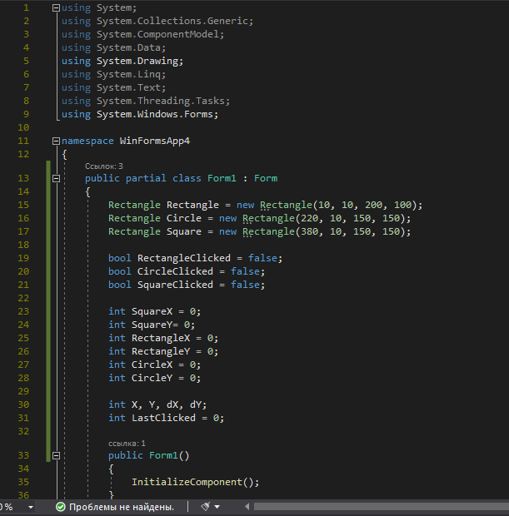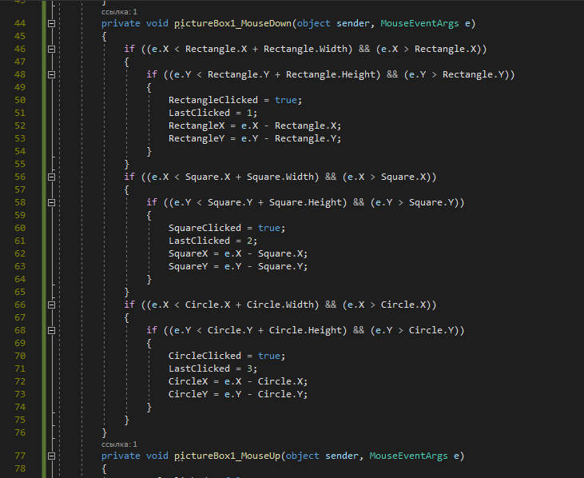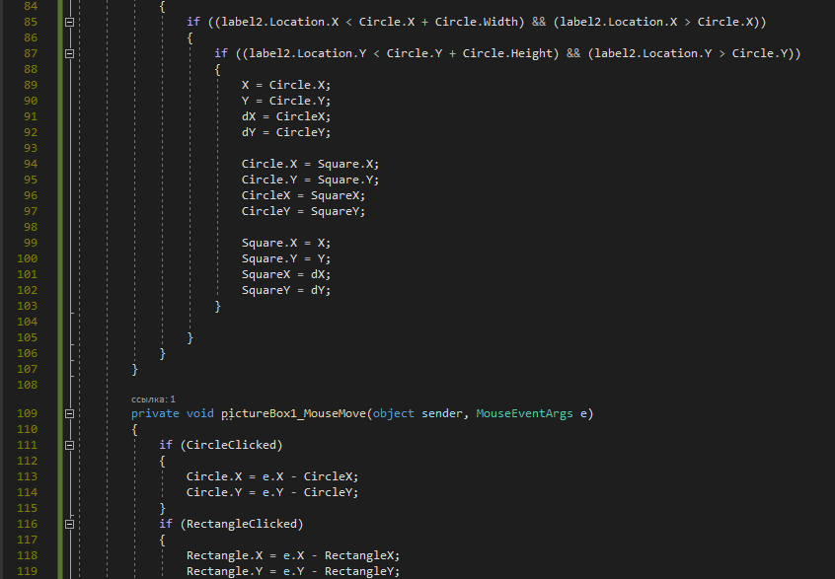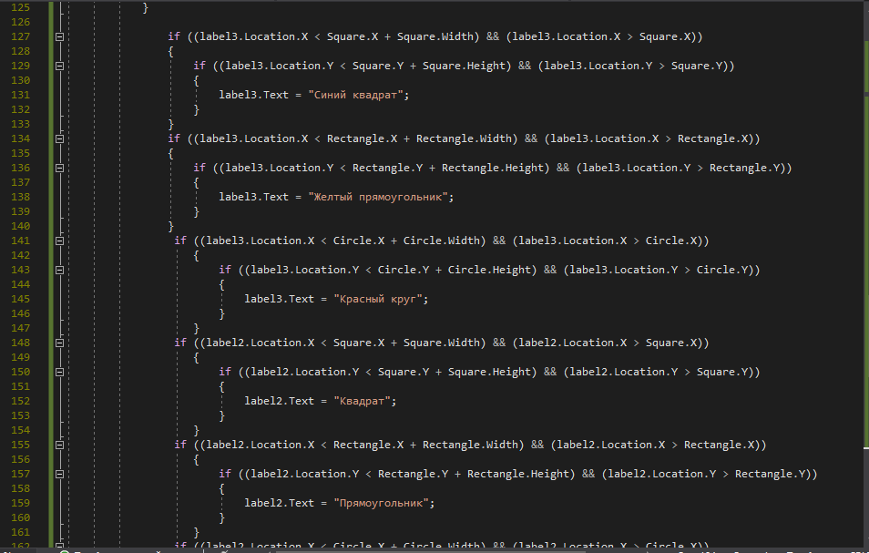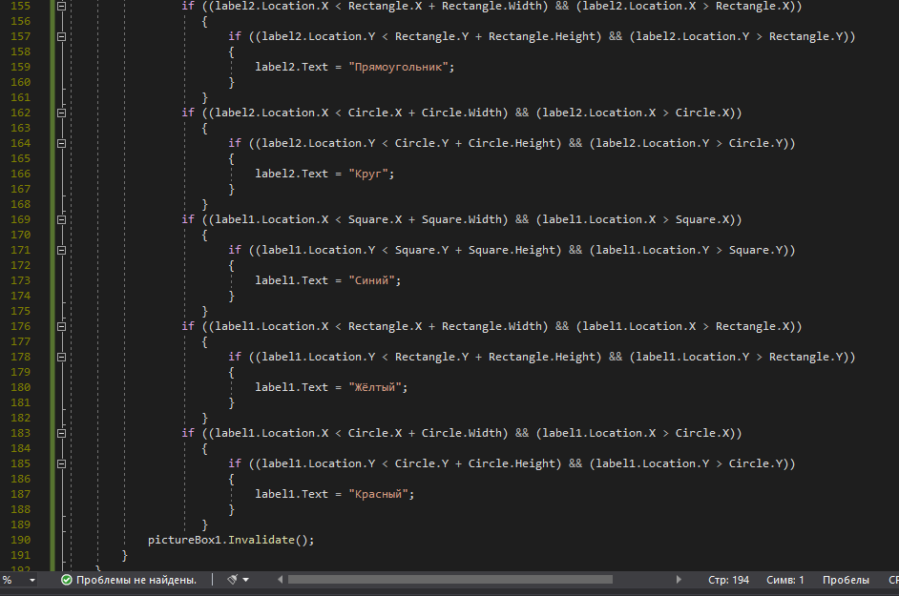

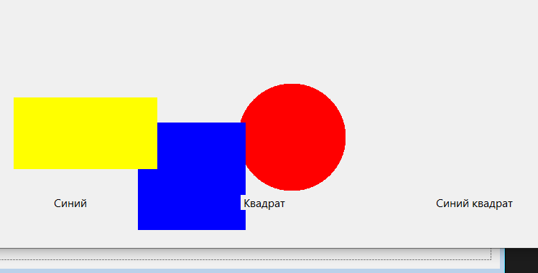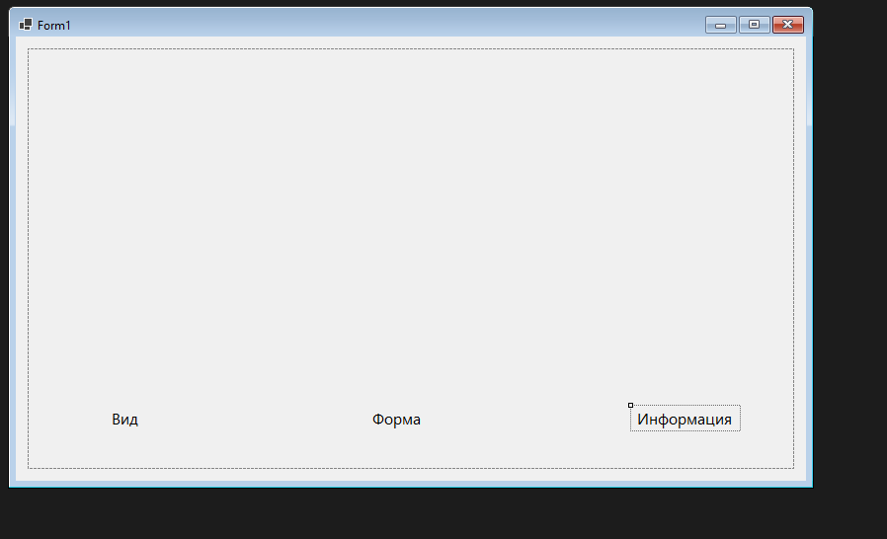

Вывод: Выполняя данную работу я научился вникать в код и додумывать продолжение кода с помощью данного кода.